МІНІСТЕРСТВО ОСВІТИ І НАУКИ УКРАЇНИ

НАЦІОНАЛЬНОМУ УНІВЕРСИТЕТІ “ЛЬВІВСЬКА ПОЛІТЕХНІКА”

Інститут КОМП’ЮТЕРНИХ НАУК ТА ІНФОРМАЦІЙНИХ технологій

кафедра систем штучного інтелекту

**Звіт**

про виконання лабораторної роботи №2

з курсу «Комп’ютерний зір»

Варіант №5

Виконав:

*ст. групи КН-409*

*Чорній Юрій*

Перевірив:

*Пелешко Д. Д.*

Львів – 2021

**Тема:** Суміщення зображень на основі використання дескрипторів

**Мета:** навчитись вирішувати задачу суміщення зображень засобом

видобування особливих точок і викорисання їх в процедурах матчінгу

**Завдання**

Вибрати з інтернету набори зображень з різною контрастністю і різним флуктуаціями освітленості. Для кожного зображення побудувати варіант спотвореного (видозміненого зображення). Для кожної отриманої пари побудувати дескриптор і проаналізувати можливість суміщення цих зображень і з визначення параметрів геметричних перетворень (кут повороту, зміщень в напрямку х і напрямку y).

**5.** A-KAZE

**Теоретичні відомості**

Виявлення масштабно-просторових екстремумів (Scale-space Extrema Detection) - основнимзавданням етапу є виділення локальних екстремальних точок засобом побудова пірамід гаусіанів (Gaussian) і різниць гаусіанів (Difference of Gaussian, DoG).

**Хід роботи**

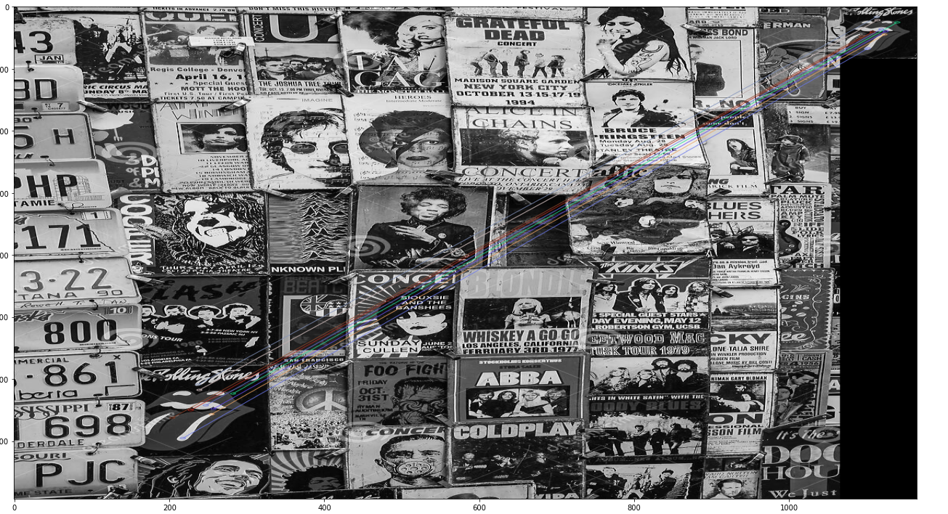

Рис. 1. Результат роботи матчера cv2

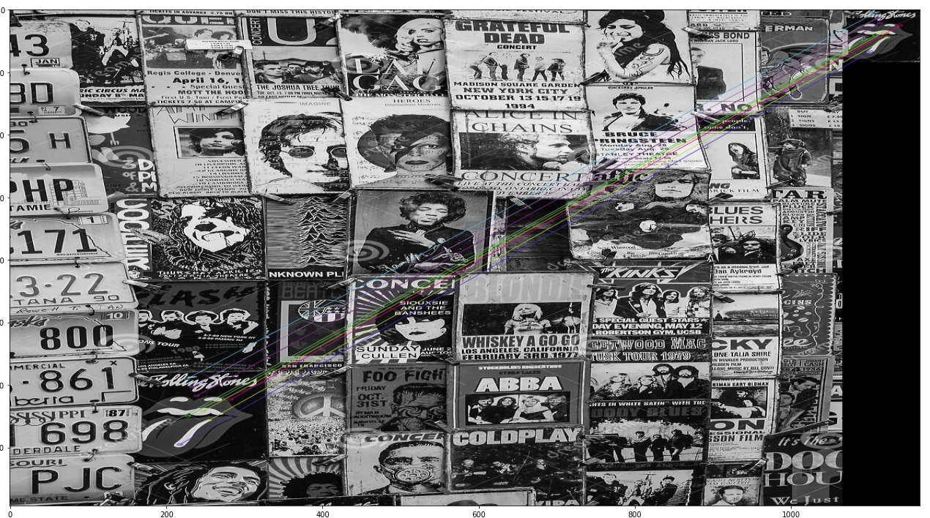

Рис. 2. Результат свого матчера

**Висновок**

Під час виконання даної лабораторної роботи я навчився вирішувати задачу суміщення зображень засобомвидобування особливих точок і викорисання їх в процедурах матчінгу.